高考选择题
总题数：77 题
第1题(2006年普通高等学校夏季招生考试数学(理工农医类)陕西卷(新课程))
题目
7．已知双曲线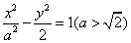的两条渐近线的夹角为，则双曲线的离心率为
（A）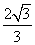 （B）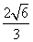 （C） （D）2
答案
A
解析：双曲线为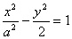（a＞）.
∴渐近线斜率分别为k₁=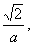k₂=-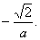
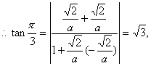
设t=∴得t²+2t-=0.
∴t=或-（舍去），a=
∴e=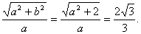

第2题(2006年普通高等学校夏季招生考试数学(理工农医类)全国卷Ⅰ(新课程))
题目
（3）双曲线mx²+y²=1的虚轴长是实轴长的2倍，则m=
（A） （B）-4 （C）4 （D）
答案
A
解析：该双曲线方程为 y²-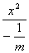=1，

∴a²=1，b²=-，又∵b=2a
∴-=4 ∴m=-

第3题(2006年普通高等学校夏季招生考试数学(理工农医类)全国卷Ⅰ(新课程))
题目
（8）抛物线y=-x²上的点到直线的距离的最小值是
（A） （B） （C） （D）3
答案
A
解析：设（x₀，y₀）为抛物线y=-x²上任意点，

∴y₀=-x₀²，∴d=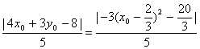

∴d_{min}=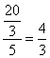

第4题(2006年普通高等学校夏季招生考试数学(理工农医类)全国卷Ⅱ(新课程))
题目
（5）已知的顶点B、C在椭圆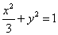上，顶点A是椭圆的一个焦点，且椭圆的另外一个焦点在BC边上，则的周长是
（A） （B）6 （C） （D）12
答案
C
解析：画出图，利用椭圆的定义，有BC+BC+AC=4a
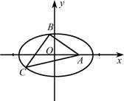
∵a=
∴选C

第5题(2006年普通高等学校夏季招生考试数学(理工农医类)全国卷Ⅱ(新课程))
题目
（9）已知双曲线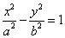的一条渐近线方程为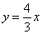，则双曲线的离心率为
（A） （B） （C） （D）
答案
A
解析：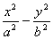=1的渐近线方程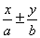=0.∴y=±x
由y=x
∴a=3x,b=4x. 则c=5x ∴e= ∴选A

第6题(2006年普通高等学校夏季招生考试数学(理工农医类)天津卷(新课程))
题目
(2)如果双曲线的两个焦点分别为F₁(-3，0)、F₂(3，0)，一条渐近线方程为y=x，那么它的两条准线间的距离是
(A)6 (B)4 (C)2 (D)1

答案
C
解析：由渐近线方程及焦点可设双曲线方程为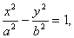其中渐近线方程为y=

∴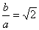 又a²+b²=c²=9 ∴代入解得a²=3.则两条准线间的距离d=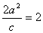

第7题(2006年普通高等学校夏季招生考试数学(理工农医类)辽宁卷(新课程))
题目
(4) 双曲线的两条渐近线与直线围成一个三角形区域,表示该区域的不等式组是
(A)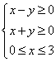 (B)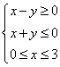 (C) 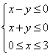 (D) 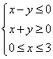
答案
A
解析：如图
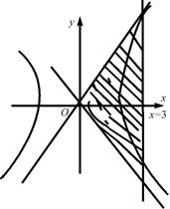
取（2，0）验证
y=x下方
y=-x上方
0≤x≤3 故选A

第8题(2006年普通高等学校夏季招生考试数学(理工农医类)辽宁卷(新课程))
题目
(8) 曲线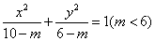与曲线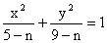(5＜n＜9)的
(A)焦距相等 (B) 离心率相等 (C)焦点相同 (D)准线相同
答案
A
解析：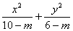=1（m＜6）表示为椭圆，焦点在x轴上.
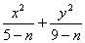=1（5＜n＜9）表示焦点在y轴上的双曲线
故排除B、C、D，选A.

第9题(2006年普通高等学校夏季招生考试数学(理工农医类)浙江卷(新课程))
题目
（5）若双曲线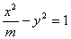上的点到左准线的距离是到左焦点距离的，则m=
（A） （B） （C） （D）
答案
C
解析：由已知可得l=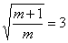
∴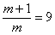 m=

第10题(2006年普通高等学校夏季招生考试数学(理工农医类)福建卷(新课程))
题目
（10）已知双曲线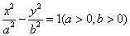的右焦点为F，若过点F且倾斜角为60°的直线与双曲线的右支有且只有一个交点，则此双曲线离心率的取值范围是

（A） （B） （C） （D）
答案
C

解析：∵过F且倾斜角为60°的直线与双曲线只有一公共点
∴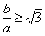 即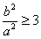

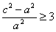 即e²-1≥3

∴e≥2 或e≤-2（舍）
第11题(2006年普通高等学校夏季招生考试数学(理工农医类)湖北卷(新课程))
题目
7．设过点P（x,y）的直线分别与x轴的正半轴和y轴的正半轴交于A、B两点，点Q与点P关于y轴对称，O为坐标原点，若，则P点的轨迹方程是
A．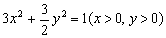 B. 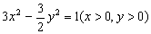
C.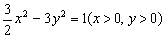 D. 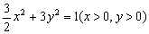
答案
D

解析：设A(x_{A},0) B(0,y_{A}).
∵

∴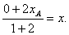 ∴x_{A}=x.

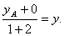 ∴y_{A}=3y.
∴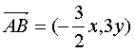.
∵Q与P关于y对轴. ∴.

∴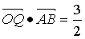x²+3y²=1.

第12题(2006年普通高等学校夏季招生考试数学(理工农医类)湖南卷(新课程))
题目
7．过双曲线M：x²-=1的左顶点A作斜率为1的直线l，若l与双曲线M的两条渐近线分别相交于点B、C，且|AB|=|BC|，则双曲线M的离心率是
A. B． C．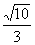 D．
答案
C

解析：据题意，如图
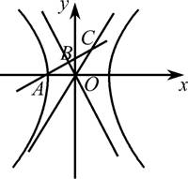
证l_{AB}：y=x+1
l_{OC}：y=6x
l_{OB}：y=-6x

由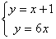解：C点纵坐标为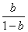，B点纵坐标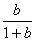，
∵|AB|=|BC| ∴=2 ∴b=
∴l=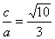.

第13题(2006年普通高等学校夏季招生考试数学(文理合卷)广东卷(新课程))
题目
8.已知双曲线3x²+y²=9，则双曲线右支上的点P到右焦点的距离与点P到右准线的距离之比等于
A. B.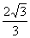 C.2 D.4
答案
C

解析：∵3x²+y²=9
∴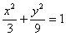
∴a²=3 b²=9 c²=12.

∴e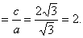

第14题(2006年普通高等学校夏季招生考试数学(理工农医类)安徽卷(新课程))
题目
（3）若抛物线y²=2px的焦点与椭圆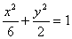的右焦点重合，则P的值为（ ）
（A）-2 （B）2 （C）-4 （D）4

答案
D
解析：由椭圆方程可知C=2即右焦点坐标为（2，0），又y²=2px的焦点为（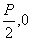）其与右焦点重合，则=2，即P=4.

第15题(2006年普通高等学校夏季招生考试数学(理工农医类)山东卷(新课程))
题目
7.在给定椭圆中，过焦点且垂直于长轴的弦长为，焦点到相应准线的距离为1，则该椭圆的离心率为
(A) (B) (C) (D)
答案
B

解析：不妨设椭圆标准方程为：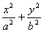=1（a＞b＞0）
则有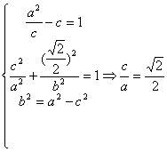.

第16题(2006年普通高等学校夏季招生考试数学(理工农医类)江西卷(新课程))
题目
4．设O为坐标原点，F为抛物线y²=4x的焦点，A为抛物线上一点，若=-4，则点A的坐标为
A．(2，±2) B．(1，±2) C．(1，2) D．(2，2)
答案
B

解析：由y²=4x,知F（1，0）因为点A在y²=4x上，所以不妨设A（，y）
则=（，y），=（1-，-y） 代入·=-4中，得
（1-）+y(-y)=-4.化简得 y⁴+16y²-80=0

∴y²=4或-20（舍去） ∴=1，y=±2, 故选B
第17题(2006年普通高等学校夏季招生考试数学(理工农医类)江西卷(新课程))
题目
9.P为双曲线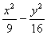=1的右支上一点,M、N分别是圆(x+5)²+y²=4和(x-5)²+y²=1上的点，
则|PM|-|PN|的最大值为

A．6 B．7 C．8 D．9
答案
D

解析：（图解法）由已知双曲线的a=3，b=4.焦点为（±5，0），两个圆心与半径分别为（±5，0）R₁=2，R₂=1.(如图)
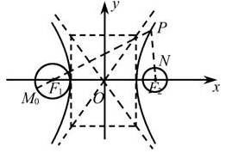
易知，|PM|_{max}=PF₁+R₁=PF₁+2

|PN|_{min}=PF₂-R₂=PF₂-1

∴(|PM|-|PN|)_{max}=|PM|_{max}-(PN)_{min}=(PF₁+2)-(PF₂-1)=|PF₁|-|PF₂|+3

∵P在双曲线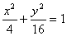的右支上

∴（PF₁）-(PF₂)=2a=6 故选D

第18题(2006年普通高等学校夏季招生考试数学(理工农医类)四川卷(新课程))
题目
(9) 直线与抛物线交于两点，过两点向抛物线的准线作垂线，垂足分别为，则梯形的面积为
（A） （B） （C） （D）
答案
A
解析：如图所示
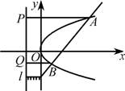
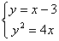
（x-3）²=4x解得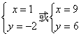
∴A(9,6),B(1,-2)
∴|AP|=9-(-1)=10 |BQ|=1-(-1)=2
|PQ|=6-(-2)=8
∴S_{ABQP}=×(10+2)×8=48

第19题(2006年普通高等学校春季招生考试数学(文理合卷)上海卷)
题目
13. 抛物线y²=4x的焦点坐标为 ( )
A. (0,1) B.(1,0) C. (0,2) D. (2,0)

答案
B
第20题(2005年普通高等学校夏季招生考试数学(理工农医类)全国卷Ⅰ(新课程))
题目
6.已知双曲线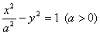的一条准线与抛物线的准线重合，则该双曲线的离心率为
（A） （B）
（C） （D）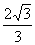
答案
D
解析：y²=－6x的准线方程为x=，
∴ = ，=，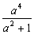=.
解得a²=3，c²=4，∴e=.

第21题(2005年普通高等学校夏季招生考试数学(理工农医类)全国卷Ⅱ(新课程))
题目
6.已知双曲线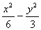＝1的焦点为F₁、F₂，点M在双曲线上且MF₁⊥x轴，则F₁到直线F₂M的距离为
（A）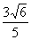 （B）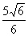
（C） （D）
答案
C
解析：由题意c=3，F₁（－3，0），F₂（3，0），
设M点的横坐标为x=－3，代入－=1，得y=±.
再设M（－3， ），|MF₂|=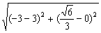=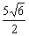，
|MF₁|=，|F₁F₂|=6.∴d=.

第22题(2005年普通高等学校夏季招生考试数学(理工农医类)全国卷Ⅲ(新课程))
题目
9.已知双曲线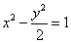的焦点为，点在双曲线上且，则点到轴的距离为（ ）
A B
C D
答案
C
解法一：设M（x_{M}，y_{M}），F₁（－，0），F₂（，0）， =（－－x_{M}，－y_{M}）， =（－x_{M}，－y_{M}）.
∵·=0，∴（－－x_{M}）·（－x_{M}）+y_{M}²=0.
又M（x_{M}，y_{M}）在双曲线x²－=1上，
∴x_{M}²－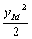 =1.
∴联立得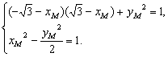
解之得y_{M}=±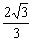，
∴M到x轴的距离是|y_{M}|=.
解法二：连结OM，设M（x_{M}，y_{M}）.
∵·=0，∴∠F₁MF₂=90°.
∴|OM|=|F₁F₂|=.∴= .
又x_{M}²－=1，联立解之得y_{M}=±，
∴M到x轴的距离是|y_{M}|=.

总题数：22 题
第23题(2005年普通高等学校夏季招生考试数学(理工农医类)全国卷Ⅲ(新课程))
题目
10.设椭圆的两个焦点分别为，过F₂作椭圆长轴的垂线交椭圆于点，若为等腰直角三角形，则椭圆的离心率为（ ）
A B 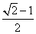
C D
答案
D
解析：∵|F₁F₂|=2c，|PF₂|=2c，
∴|PF₁|=2c.
∴|PF₁|+|PF₂|=2c+2c.
又|PF₁|+|PF₂|=2a，∴2c+2c=2a.
∴= －1，即e=－1.

第24题(2005年普通高等学校夏季招生考试数学(理工农医类)天津卷(新课程))
题目
设双曲线以椭圆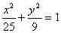长轴的两个端点为焦点，其准线过椭圆的焦点，则双曲线的渐近线的斜率为 （ ）
A． B．
C． D．
答案
C

解析：椭圆+=1的长轴的两个端点为（5，0），（－5，0），焦点为（4，0），（－4，0）.
由已知得在双曲线中，c=5， =4.∴a²=20.
∴a=2，b²=c²－a²=5.∴b=.
∴渐近线的斜率是± =±.故选C.

第25题(2005年普通高等学校夏季招生考试数学(理工农医类)天津卷(新课程))
题目
从集合{1,2,3…，11}中任选两个元素作为椭圆方程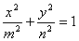中的m和n,则能组成落在矩形区域B={|(x,y)| |x|<11且|y|<9|} 内的椭圆个数为 （ ）
A．43 B． 72
C． 86 D． 90
答案
B

解析：由题意知：当m=1时，n可等于2，3，…，8共对应7个不同的椭圆;当m=2时，n可等于1，3，…，8共对应7个不同的椭圆.同理可得：当m=3，4，5，6，7，8时各分别对应7个不同的椭圆.当m=9时，n可等于1，2，3，…，8共对应8个不同的椭圆，同理，当m=10时，对应8个不同的椭圆.综上，共7×8+8×2=72个.故选B.

第26题(2005年普通高等学校夏季招生考试数学(理工农医类)上海卷)
题目
15.过抛物线的焦点作一条直线与抛物线相交于A、B两点，它们的横坐标之和等于5，则这样的直线（ ）
A．有且仅有一条 B．有且仅有两条
C．有无穷多条 D．不存在
答案
B
解析：设过焦点的直线为y=k（x－1）（因焦点坐标为（1，0），故k不存在时，A、B横坐标均为1，和为2，不合题意），设A（x₁，y₁），B（x₂，y₂）.
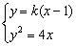k²x²－（2k²+4）x+k²=0（其中k≠0，否则只有一个交点）.
x₁+x₂=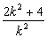=5，
即2+=5，
解得k=±，
故这样的直线有且只有两条.

第27题(2005年普通高等学校夏季招生考试数学(文理合卷)辽宁卷(新课程))
题目
已知双曲线的中心在原点，离心率为.若它的一条准线与抛物线的准线重合，则该双曲线与抛物线的交点到原点的距离是
A．2+ B．
C． D．21
答案
B
解析:y²=4x的准线为x=－1.
∴双曲线是一个中心在原点 ，焦点在x轴上的双曲线 ，故方程可设为－=1.
由已知可得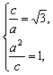解得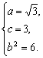
∴双曲线方程为－=1.
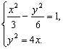
解得x=3或x=－1（舍）.
∴双曲线与抛物线交点为（3 ，2）和（3 ，－2）.
∴交点到原点距离为.

第28题(2005年普通高等学校夏季招生考试数学(文理合卷)江苏卷(新课程))
题目
抛物线y=4x²上的一点M到焦点的距离为1，则点M的纵坐标是
（A） （B） （C） （D）0
答案
B
解析：由抛物线定义可知，点M到焦点的距离等于点M到准线y=－的距离，即
|y_{M}－（－）|=1.
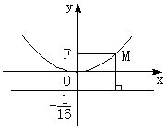
∴y_{M}=.

第29题(2005年普通高等学校夏季招生考试数学(文理合卷)江苏卷(新课程))
题目
点P（-3,1）在椭圆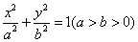的左准线上.过点P且方向为a=(2,-5)的光线，经直线y=-2反射后通过椭圆的左焦点，则这个椭圆的离心率为
（A） （B） (C) （D）
答案
A
解析：如下图所示.
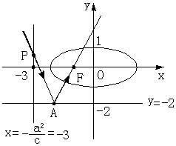
k_{PA}=－.
∴l_{PA}：5x+2y+13=0.
则交点A的坐标为（－，－2），据光的反射知识知k_{AF}=－k_{PA}=.
∴l_{AF}：5x－2y+5=0.
∴与x轴交点即左焦点F（－1，0），即c=1.
又左准线x=－=－a²=－3，
∴a=.∴e==.

第30题(2005年普通高等学校夏季招生考试数学(理工农医类)福建卷(新课程))
题目
已知F₁、F₂是双曲线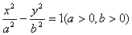的两焦点，以线段F₁F₂为边作正三角形MF₁F₂，若边MF₁的中点在双曲线上，则双曲线的离心率是
A．
B．
C．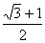
D．
答案
D
解析：由题易知M（0， c），
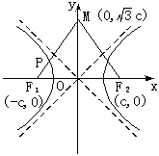
∴MF₁中点P（－， c）.
即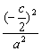－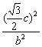=1.
化简－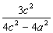=1.
∴e²－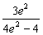=1.
∴e²=4+2.
∵e>1，∴e=+1.故选D.

第31题(2005年普通高等学校夏季招生考试数学(理工农医类)福建卷(新课程))
题目
设的最小值是
A．
B．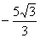
C．－3
D．
答案
C
解析：由a²+2b²=6，可设a= cosα，b=sinα.
∴a+b=cosα+sinα
=3（ cosα+sinα）
令sinθ=，cosθ=.
∴上式=3sin（θ+α）（θ=arctan2）.
∴（a+b）_{min}=－3.故选C.

第32题(2005年普通高等学校夏季招生考试数学(理工农医类)湖北卷(新课程))
题目
双曲线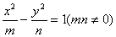的离心率为2，有一个焦点与抛物线的焦点重合，则mn的值为（ ）
A． B． C． D．
答案
A
解析：抛物线y²=4x焦点F（1，0）.故双曲线－=1中，
m>0，n>0且m+n=c²=1. ①
又e==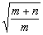=2. ②
联立方程①②解得m=，n=.故mn=.

第33题(2005年普通高等学校夏季招生考试数学(理工农医类)湖南卷(新课程))
题目
已知双曲线－＝1（a＞0，b＞0）的右焦点为F，右准线与一条渐近线交于点A，△OAF的面积为（O为原点），则两条渐近线的夹角为
A、 B、 C、 D、
答案
D

解析：依题意作图如下：
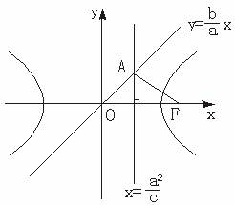
显然A（，），

∴S_{△OAF}=|OF|·|y_{A}|=·c·==，

∴a=b，即夹角为45°+45°=90°.

第34题(2005年普通高等学校夏季招生考试数学(文理合卷)广东卷(新课程))
题目
若焦点在x轴上的椭圆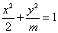的离心率为，则m=
（Ａ） （Ｂ） （Ｃ） （Ｄ）
答案
B
解析：∵椭圆焦点在x轴上，
∴0<m<2，a=，c=，
e==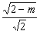= .故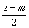=，∴m=.

第35题(2005年普通高等学校夏季招生考试数学(理工农医类)山东卷(新课程))
题目
设直线关于原点对称的直线为，若与椭圆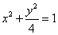的交点为A、B、，点为椭圆上的动点，则使的面积为的点的个数为（ ）
（A）1 （B）2 （C）3 （D）4
答案
B

解析：由已知求得l′：2x+y－2=0与椭圆两交点分别为长、短轴端点，其中A（0，2），B（1，0），∴|AB|=.∴顶点P到底边AB的距离h=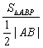=.
设与直线l′平行且距离为的直线l″：2x+y+C=0（C≠－2）.
由两平行直线间距离公式，得d==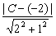=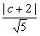.
∴C=－1或C=－3.
两平行线为2x+y－1=0，2x+y－3=0.
联立①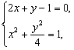
②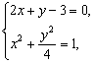
对于方程组①，Δ₁>0，则直线与椭圆必有两个满足题意的P点.
对于方程组②，Δ₂<0，直线与椭圆无交点.
综合知，满足题意的点P有2个，如下图.
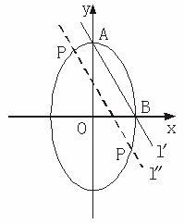

第36题(2005年普通高等学校夏季招生考试数学(理工农医类)重庆卷(新课程))
题目
若动点（）在曲线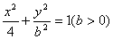上变化，则的最大值为 （ ）
A．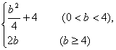
B．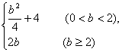
C．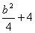
D．2
答案
A
解析：∵（x，y）在+=1上，
∴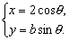
∴x²+2y=4cos²θ+2bsinθ
=－4sin²θ+2bsinθ+4
=－4（sinθ－）²++4.
当0<<1，即0<b<4时，
x²+2y的最大值为+4.
当≥1，即b≥4时，
x²+2y的最大值为－4（1－）²++4=2b.
∴x²+2y的最大值为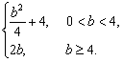

第37题(2005年普通高等学校春季招生考试数学(理工农医类)北京卷(新课程))
题目
已知双曲线的两个焦点为F₁（－，0），F₂（，0），P是此双曲线上的一点，且PF₁⊥PF₂，｜PF₁｜·｜PF₂｜＝2，则该双曲线的方程是…………………………………………………………………（ ）
A.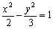
B.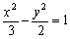
C.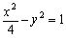
D.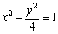
答案
C
第38题(2004年普通高等学校夏季招生考试数学(理工农医类)全国卷Ⅰ(旧课程))
题目
设双曲线的焦点在x轴上,两条渐近线为y=±x,则该双曲线的离心率e等于………………………………………………………………………（ ）
A.5
B.
C.
D.
答案
C
第39题(2004年普通高等学校夏季招生考试数学(理工农医类)全国卷Ⅱ(新课程))
题目
椭圆+y²=1的两个焦点为F₁、F₂，过F₁作垂直于x轴的直线与椭圆相交，一个交点为P，则||等于…………………………………………………………………………………（ ）
A.
B.
C.
D.4
答案
C
第40题(2004年普通高等学校夏季招生考试数学(理工农医类)全国卷Ⅱ(新课程))
题目
设抛物线y²=8x的准线与x轴交于点Q，若过点Q的直线l与抛物线有公共点，则直线l的斜率的取值范围是………………………………………………………………………………（ ）
A.［－，］
B.［－2，2］
C.［－1，1］
D.［－4，4］
答案
C
第41题(2004年普通高等学校夏季招生考试数学(理工农医类)全国卷Ⅳ(新课程))
题目
已知椭圆的中心在原点，离心率e=，且它的一个焦点与抛物线y²=－4x的焦点重合，则此椭圆方程为……………………………（ ）
A.+=1
B.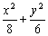=1
C.+y²=1
D.+y²=1
答案
A
第42题(2004年普通高等学校夏季招生考试数学(理工农医类)天津卷(新课程))
题目
设P是双曲线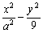=1上一点，双曲线的一条渐近线方程为3x－2y=0，F₁、F₂分别是双曲线的左、右焦点.若|PF₁|=3，则|PF₂|等于………（ ）
A.1或5
B.6
C.7
D.9
答案
C
第43题(2004年普通高等学校夏季招生考试数学(文理合卷)辽宁卷(新课程))
题目
已知点A（－2,0）、B（3,0），动点P（x,y）满足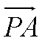·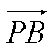 =x²，则点P的轨迹是……………………………………………（ ）
A.圆
B.椭圆
C.双曲线
D.抛物线
答案
D
第44题(2004年普通高等学校夏季招生考试数学(文理合卷)辽宁卷(新课程))
题目
已知点F₁（－,0）、F₂（,0），动点P满足|PF₂|－|PF₁|=2.当点P的纵坐标是时，点P到坐标原点的距离是………………（ ）
A.
B.
C.
D.2
答案
A

总题数：22 题
第45题(2004年普通高等学校夏季招生考试数学(文理合卷)江苏卷(新课程))
题目
若双曲线－=1的一条准线与抛物线y²=8x的准线重合，则双曲线的离心率为……………………………………………………………( )
A.
B.2
C.4
D.4
答案
A
第46题(2004年普通高等学校夏季招生考试数学(理工农医类)浙江卷(新课程))
题目
曲线关于直线x=2对称的曲线方程是……（ ）
A.
B.
C.
D.
答案
C
第47题(2004年普通高等学校夏季招生考试数学(理工农医类)浙江卷(新课程))
题目
若椭圆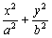=1（a>b>0）的左、右焦点分别为F₁、F₂,线段F₁F₂被抛物线的焦点分成5:3的两段，则此椭圆的离心率为………（ ）
A.
B.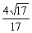
C.
D.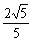
答案
D
第48题(2004年普通高等学校夏季招生考试数学(理工农医类)福建卷(新课程))
题目
已知F₁、F₂是椭圆的两个焦点,过F₁且与椭圆长轴垂直的直线交椭圆于A、B两点,若△ABF₂是正三角形,则这个椭圆的离心率是…………… ( )
(A)
(B)
(C)
(D)
答案
A
第49题(2004年普通高等学校夏季招生考试数学(理工农医类)福建卷(新课程))
题目
如图,B地在A地的正东方向4 km处,C地在B地的北偏东30°方向2 km处,河流的沿岸PQ(曲线)上任意一点到A的距离比到B的距离远2 km.现要在曲线PQ上选一处M建一座码头,向B、C两地转运货物.经测算,从M到B、M到C修建公路的费用分别是a万元/km、2a万元/km,那么修建这两条公路的总费用最低是……… ( )
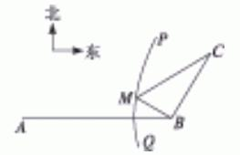
(A)(2－2)a万元
(B)5a万元
(C)(2+1)a万元
(D)(2+3)a万元
答案
B
第50题(2004年普通高等学校夏季招生考试数学(理工农医类)湖北卷(新课程))
题目
与直线2x－y+4=0平行的抛物线y=x²的切线方程是………………( )
(A)2x－y+3=0
(B)2x－y－3=0
(C)2x－y+1=0
(D)2x－y－1=0
答案
D
第51题(2004年普通高等学校夏季招生考试数学(理工农医类)湖北卷(新课程))
题目
已知椭圆+=1的左、右焦点分别为F₁、F₂，点P在椭圆上.若P、F₁、F₂是一个直角三角形的三个顶点，则点P到x轴的距离为………( )
(A)
(B)3
(C)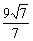
(D)
答案
D
第52题(2004年普通高等学校夏季招生考试数学(理工农医类)湖南卷(新课程))
题目
如果双曲线－=1上一点P到右焦点的距离等于,那么点P到右准线的距离是………（ ）
A.
B.13
C.5
D.
答案
A
第53题(2004年普通高等学校夏季招生考试数学(文理合卷)广东卷(新课程))
题目
若双曲线2x²－y²=k（k>0）的焦点到它相对应的准线的距离是2,则k等于…………………………………………………………………（ ）
A.1
B.4
C.6
D.8
答案
C
第54题(2004年普通高等学校夏季招生考试数学(理工农医类)重庆卷(新课程))
题目
已知双曲线－=1(a>0,b>0)的左、右焦点分别为F₁、F₂，点P在双曲线的右支上，且|PF₁|=4|PF₂|，则此双曲线的离心率e的最大值为…………………………………………………………………( )
(A)
(B)
(C)2
(D)
答案
B
第55题(2004年普通高等学校春季招生考试数学(理工农医类)安徽卷(新课程))
题目
已知F₁、F₂为椭圆＋＝1(a>b>0)的焦点,M为椭圆上一点,MF₁
垂直于x轴,且∠F₁MF₂＝60°,则椭圆的离心率为 ( )
A.
B.
C.
D.
答案
C
第56题(2003年普通高等学校夏季招生考试数学(理工农医类)全国卷(新课程))
题目
已知双曲线中心在原点且一个焦点为F（，0），直线y=x－1与其相交于M、N两点，MN中点的横坐标为－，则此双曲线的方程是…（ ）
A.－=1
B.－=1
C.－=1
D.－=1
答案
D
第57题(2003年普通高等学校夏季招生考试数学(理工农医类)全国卷(旧课程))
题目
已知双曲线中心在原点且一个焦点为F（，0），直线y=x－1与其相交于M、N两点，MN中点的横坐标为－，则此双曲线的方程是………………………………………………（ ）
A.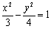
B.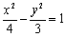
C.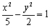
D.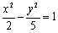
答案
D
第58题(2003年普通高等学校夏季招生考试数学(文理合卷)辽宁卷(新课程))
题目
已知双曲线中心在原点且一个焦点为F（，0），直线y=x－1与其相交于M、N两点，MN中点的横坐标为－，则此双曲线的方程是…（ ）
A.－=1
B.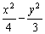=1
C.－=1
D.－=1
答案
D
第59题(2003年普通高等学校夏季招生考试数学(文理合卷)江苏卷(新课程))
题目
抛物线y=ax²的准线方程是y=2，则a的值为………………………（ ）
A.
B.
C.8
D.－8
答案
B
第60题(2003年普通高等学校夏季招生考试数学(文理合卷)江苏卷(新课程))
题目
已知双曲线中心在原点且一个焦点为F（，0），直线y=x－1与其相交于M、N两点，MN中点的横坐标为－，则此双曲线的方程是…（ ）
A.－＝1
B.－＝1
C.－＝1
D.－＝1
答案
D
第61题(2003年普通高等学校春季招生考试数学(理工农医类)北京卷(旧课程))
题目
在同一坐标系中，方程a²x²+b²y²＝1与ax+by²＝0（a＞b＞0）的曲线大致是………………（ ）
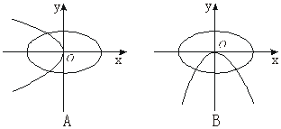

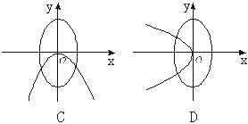
答案
D
第62题(2003年普通高等学校春季招生考试数学(理工农医类)北京卷(旧课程))
题目
椭圆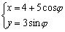（为参数）的焦点坐标为
A.（0，0），（0，－8）
B.（0，0），（－8，0）
C.（0，0），（0，8）
D.（0，0），（8，0）
答案
D
第63题(2002年普通高等学校夏季招生考试数学(理工农医类)全国卷(旧课程))
题目
点P（1，0）到曲线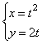（其中参数t∈R）上的点的最短距离为……………………（ ）
（A）0
（B）1
（C）
（D）2
答案
B
第64题(2002年普通高等学校夏季招生考试数学(理工农医类)北京卷(旧课程))
题目
给定四条曲线：①x²+y²=，②+=1，③x²+=1，④+y²=1
其中与直线x+y－=0仅有一个交点的曲线是………………（ ）
（A）①②③
（B）②③④
（C）①②④
（D）①③④
答案
D
第65题(2002年普通高等学校春季招生考试数学(理工农医类)京皖蒙卷(旧课程))
题目
已知椭圆的焦点是F₁、F₂，P是椭圆上的一个动点，如果延长F₁P到Q，使得|PQ|＝|PF₂|，那么动点Q的轨迹是……………（ ）
（A）圆
（B）椭圆
（C）双曲线的一支
（D）抛物线
答案
A
第66题(2001年普通高等学校夏季招生考试数学(理工农医类)全国卷(旧课程))
题目
若椭圆经过原点，且焦点为F₁(1,0)，F₂(3,0)，则其离心率为……（ ）
A.
B.
C.
D.
答案
C

总题数：11 题
第67题(2001年普通高等学校夏季招生考试数学(理工农医类)天津卷(新课程))
题目
设坐标原点为O，抛物线y²=2x与过焦点的直线交于A、B两点，则·＝…………………( )
A.
B.－
C.3
D.－3
答案
B
第68题(2001年普通高等学校夏季招生考试数学(文理合卷)广东、河南卷(旧课程))
题目
对于抛物线y²=4x上任意一点Q，点P(a，0)都满足|PQ|≥|a|，则a的取值范围是……………（ ）
A.(－∞，0)
B.(－∞，2]
C.[0，2]
D.(0，2)
答案
B
第69题(2000年普通高等学校夏季招生考试数学(理工农医类)全国卷(旧课程))
题目
过抛物线y=ax²（a>0）的焦点F作一直线交抛物线于P、Q两点，若线段PF与FQ的长分别是p、q，
则+等于………………（ ）
A.2a
B.
C.4a
D.
答案
C
第70题(2000年普通高等学校夏季招生考试数学(理工农医类)天津、江西卷(新课程))
题目
过抛物线y = ax²（a>0）的焦点F作一直线交抛物线于P、Q两点，若线段PF与FQ的长分别是p、q，则+等于………………（ ）
A.2a
B.
C.4a
D.
答案
C
解：∵抛物线方程为：x²=y，F（0，），准线方程为：y=－
设准线MN交y轴于G，过P作PM⊥MN于M，过Q作QN⊥MN于N，再过Q作∥MN，分别交FG、PM于
由抛物线的定义知：
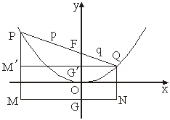
PM＝PF＝p，QN＝QF＝q，FG=2×=
∵PM⊥MN，FG⊥MN，QN⊥MN
∴PM∥FG∥QN，△QF∽△QP
∴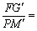，即，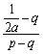＝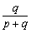
化简得：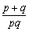＝4a，即+＝4a
∴选C
第71题(2000年普通高等学校夏季招生考试数学(文理合卷)广东卷(旧课程))
题目
过抛物线的焦点F作一直线交抛物线于P、Q两点，若线段PF与FQ的长分别是p、q，则+等于
（A）
（B）
（C）
（D）
答案
C
第72题(2000年普通高等学校春季招生考试数学(理工农医类)京皖卷(旧课程))
题目
双曲线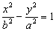的两条渐近线互相垂直，那么该双曲线的离心率是（ ）
A.2
B.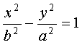
C.
D.
答案
C
第73题(2000年普通高等学校春季招生考试数学(理工农医类)京皖卷(旧课程))
题目
曲线xy=1的参数方程是…………（ ）
A.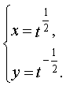
B.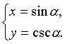
C.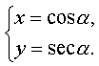
D.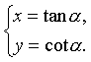
答案
D
第74题(2000年普通高等学校春季招生考试数学(理工农医类)京皖卷(旧课程))
题目
椭圆短轴长是2，长轴是短轴的2倍，则椭圆中心到其准线距离是（ ）
A.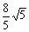
B.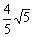
C.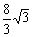
D.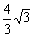
答案
D
第75题(1999年普通高等学校夏季招生考试数学(理工农医类)全国卷)
题目
已知两点M(1，)、N(－4，－)，给出下列曲线方程
①4x+2y－1=0 ②x²+y²=3 ③+y²=1 ④－y²=1.

在曲线上存在点P满足｜MP｜=｜NP｜的所有曲线方程是( )
A. ①③ B. ②④ C. ①②③ D. ②③④
答案
D
第76题(1998年普通高等学校夏季招生考试数学(理工农医类)全国卷)
题目
椭圆+ =1的焦点为F₁和F₂，点P在椭圆上如果线段PF₁的中点在y轴上，那么｜PF₁｜是｜PF₂｜的( )
A. 7倍 B. 5倍 C. 4倍 D. 3倍
答案
A
第77题(1997年普通高等学校夏季招生考试数学(理工农医类)全国卷)
题目
椭圆C与椭圆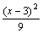＋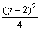＝1，关于直线x+y=0对称，椭圆C的方程是( )

A. 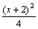＋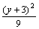＝1 B. 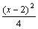＋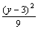＝1

C. 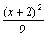＋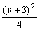=1 D. 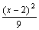＋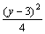＝1
答案
A

